快速安装手册

iM88 HDMI Matrix

iM88 HDMI 矩阵

**8x8 HDMI 1.4a 矩阵切换器**

**支持按键/遥控器/串口/网页控制**

**全功能EDID学习管理**

**LCM显示**

**8x8 HDMI 1.4a Matrix Routing Switcher**

**Button/IR/UART/NET/Web Control**

**Full EDID Management/Learning**

**LCM Display**

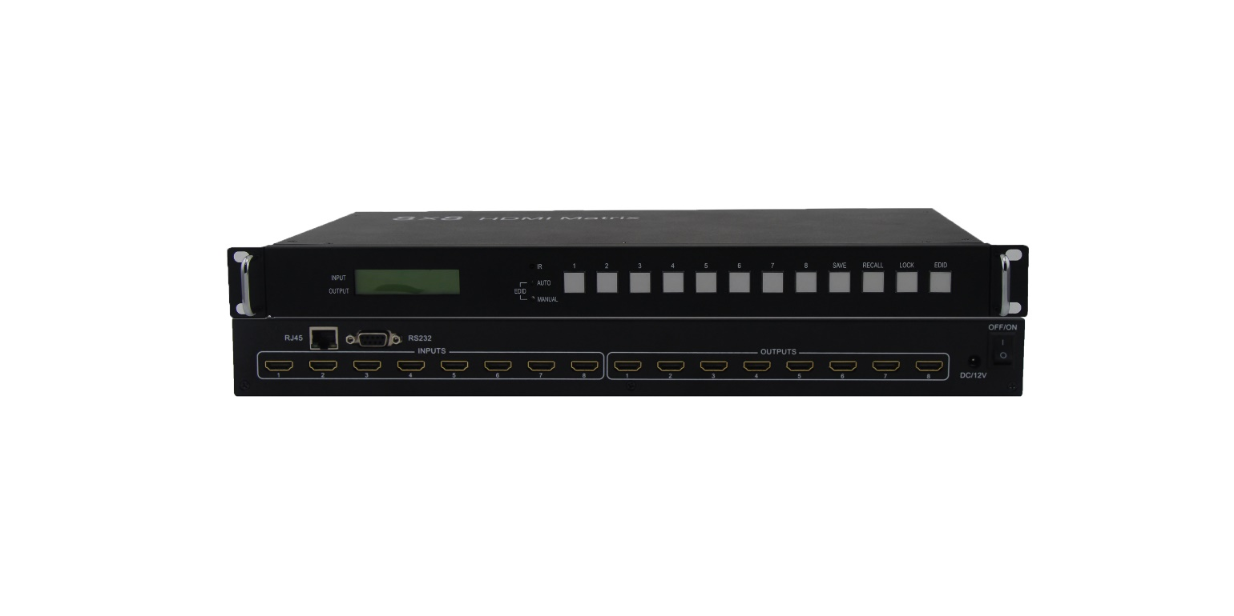

**iM88 HDMI 矩阵快速安装手册 V1.0**

## 前面板/后端子板

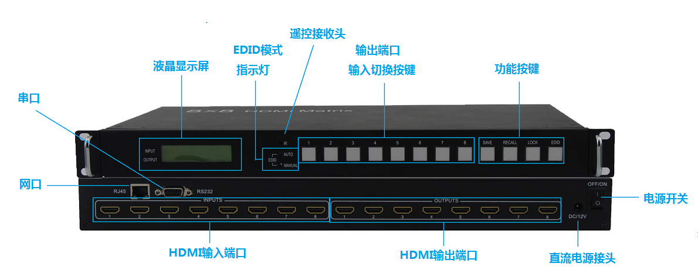

## 安装图

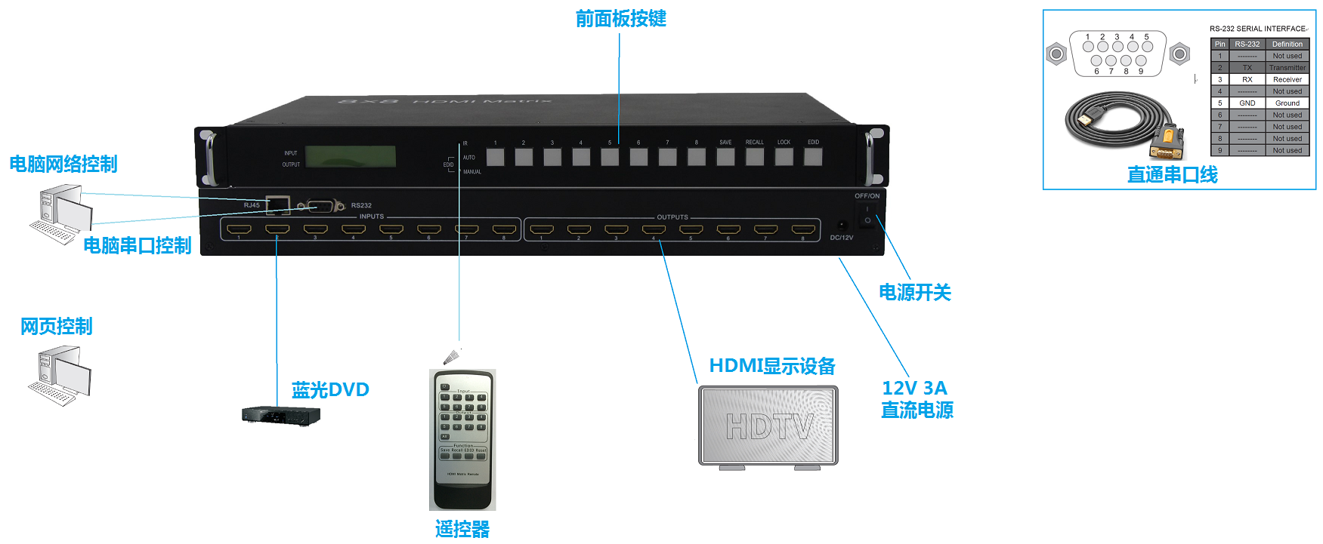

## 电脑串口控制：

1. 通过串口线连接iM88和电脑；
2. 运行iM88 电脑工具Matrix Mate.exe;
3. 选中“UART”;
4. 选择正确的COM口；
5. 点击连接按钮；
6. 如果连接成功，将会显示每个输出端口的输入通道，如右图所示；

## 电脑网口控制：

1. 通过串口连接iM88和电脑；
2. 通过网线把iM88 接到局域网；
3. 运行程序Matrix Mate.exe;
4. 点击”串口查找设备” 按键, 查并获取iM88的IP地址；
5. 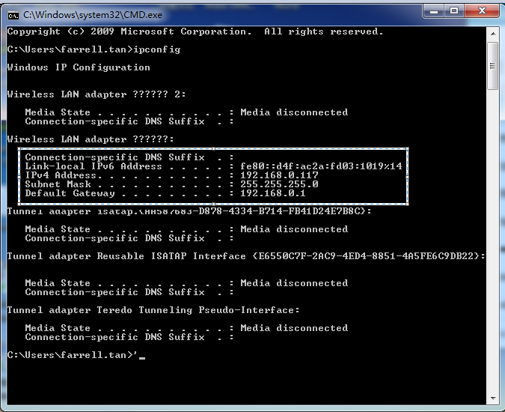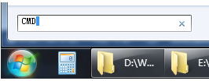查看控制电脑的IP，看iM88的IP地址和电脑的IP地址是否是在同一个局域网的，同一个网段；

(1)在电脑的查找行输入CMD，运行CMD.exe;

(2)在命窗口输入ipconfig命令，获取电脑的IP；

例如: iM88的IP 地址192.168.0.125, 电脑的IP地址是 192.168.0.117, 在同一个局域网；

1. 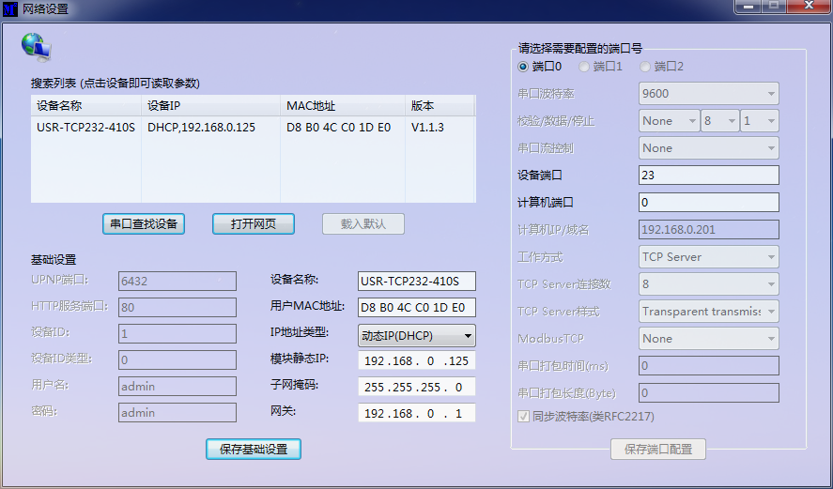如果需要设置iM88的IP，点击 “网络模块设置” 按键;
2. iM88的网络设置窗口将会打开; 点击 “串口查找设备” 按钮，查找iM88，找到后用户可以根据需要设置iM88的网络参数, 设置好了后点击保存基础设置；

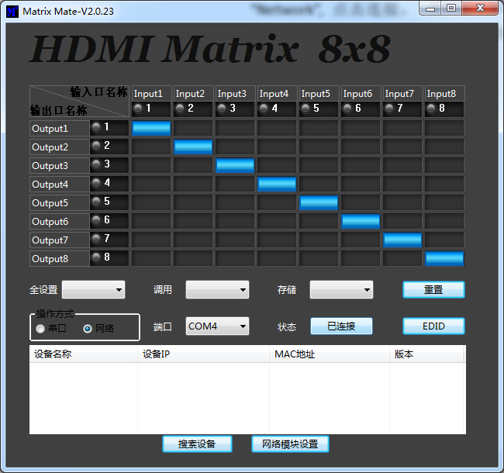

1. 在设置好iM88的网络参数后，并确认电脑和iM88在同一个局域网的同一个网段后，选中“网络”, 点击连接，连接成功后将可以通过网络来控制矩阵了；

## 电脑网页浏览器控制：

1. 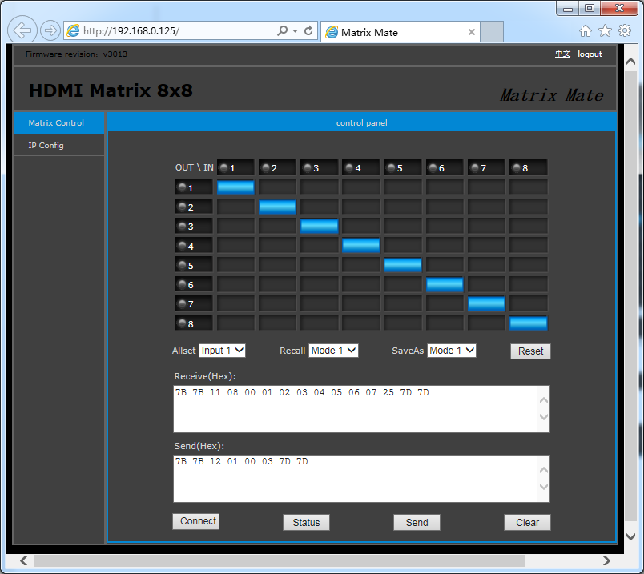网页浏览器必须支持HTML5，IE版本在10.0及其以上；
2. 在浏览器的地址栏输入iM88的IP地址； 按Enter，进入登录界面；
3. 用户名: admin

密码: admin

1. 输入用户名和密码后可以看到右侧界面，通过右侧界面然后就可以控制矩阵了；
2. 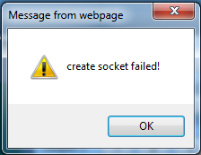问题解决指南:
   * 如果网页浏览器不支持HTML5，将会提示 “create socket failed!” .需要升级电脑的网页浏览器；
   * 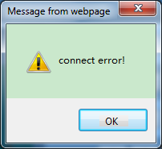若果提示 “connect error!”, 用户需要点击刷新；